ĐÁP ÁN KT HKI MÔN VẬT LÝ - KHỐI 11 - BỘ ĐỀ 117, 118

MÃ ĐỀ 117 | NỘI DUNG | ĐIỂM
Câu 1  (1.0 điểm) | Định luật Joule – Lenc : Nhiệt lượng tỏa ra ở một vật dẫn tỉ lệ thuận với điện trở của vật dẫn, với bình phương cường độ dòng điện và với thời gian dòng điện chạy qua vật dẫn đó.  Biểu thức : Q = R.I².t | 0,75 đ  0,25 đ
Câu 2  (1.0 điểm) | Định luật Faraday thứ nhất : Khối lượng vật chất được giải phóng ở điện cực của bình điện phân tỉ lệ thuận với điện lượng chạy qua bình đó.  Biểu thức : m = k.q | 0,75 đ  0,25 đ
Câu 3  (1.0 điểm) | Hồ quang điện là quá trình phóng điện tự lực xảy ra trong chất khí ở áp suất thường hoặc áp suất thấp đặt giữa hai điện cực có hiệu điện thế không lớn. Hồ quang điện có thể kèm theo tỏa nhiệt và tỏa sáng rất mạnh.  Điều kiện để tạo ra hồ quang điện là hai điện cực được nung nóng đỏ để dễ dàng phát xạ electron; sau đó tạo ra một điện trường đủ mạnh giữa hai điện cực để ion hóa chất khí. | 0,5 đ  0,5 đ
Bài 1  (1.5 điểm) | a) q = 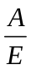 = 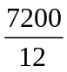 = 600C ……………………………………………………..  b) I = 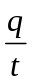 = 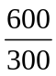 = 2A ………………………………………………………….. | 0,25 đ3  0,25 đ3
Bài 2  (2.0 điểm) | a) 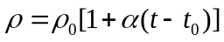…………………………………………………………..  ……………………………………  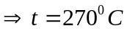…………………………………………………………………….  b) 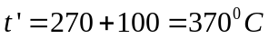……………………………………………………….  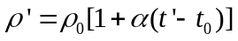………………………………………………………….  ………………………… | 0,25 đ  0,25 đ  0,5 đ  0,25 đ  0,25 đ  0,5 đ
Bài 3  (3.5 điểm) | a) R₂ = R_{đ} =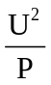= 4 Ω………………………………………………………….  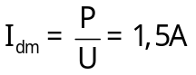………………………………………………………………….  R₁₂ = R₁ + R₂ = 9 Ω……………………………………………………………..  R₃₄ = R₃ + R₄ = 18 Ω……………………………………………………………..  R_{N} = 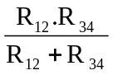= 6 Ω……………………………………………………………  b) Đèn sáng bình thường nên I₂ = I₁ = I₁₂ = 1,5A ………………………………  U₃₄ = U₁₂ = I₁₂.R₁₂ = I₂.R₁₂ = 13,5V……………………………………………  I₃ = I₃₄ = 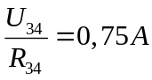…………………………………………………………..  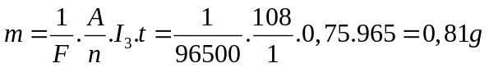………………………………….  c) I_{c} = I₁₂ + I₃₄ = 1,5 + 0,75 = 2,25…………………………………………………  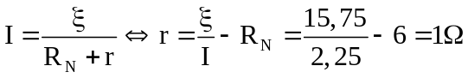 …………………………………….. | 0,25 đ  0,25 đ  0,25 đ  0,25 đ  0,25 đ  0,25 đ  0,5 đ  0,25 đ  0,5 đ  0,25 đ  0,5 đ
 | Lưu ý: Đơn vị sai hoặc thiếu trừ 0,25đ, toàn bài trừ tối đa 0,5đ.

MÃ ĐỀ 118 |  | ĐIỂM
Câu 1  (1.0 điểm) | Định luật Ohm đối với toàn mạch : Cường độ dòng điện chạy trong mạch điện kín tỉ lệ thuận với suất điện động của nguồn điện và tỉ lệ nghịch với điện trở toàn phần của mạch đó.  Biểu thức : 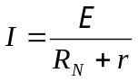 | 0,75 đ  0,25 đ
Câu 2  (1.0 điểm) | Định luật Faraday thứ hai : Đương lượng điện hóa k của một nguyên tố tỉ lệ với đương lượng gam 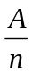 của nguyên tố đó. Hệ số tỉ lệ là 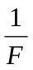, trong đó F gọi là số Faraday.  Biểu thức : 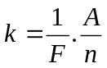 | 0,75 đ  0,25 đ
Câu 3  (1.0 điểm) | Tia lửa điện là quá trình phóng điện tự lực trong chất khí đặt giữa hai điện cực khi điện trường đủ mạnh để biến các phân tử khí trung hòa thành các ion và electron tự do.  Hiện tượng phóng tia lửa điện có thể xảy ra khi điện trường trong không khí đạt vào khoảng 3.10⁶ V/m. | 0,5 đ  0,5 đ
Bài 1  (1.5 điểm) | a) q = = 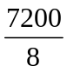 = 900C …………………………………………………….  b) I = = 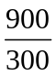 = 3A ………………………………………………………… | 0,25 đ3  0,25 đ3
Bài 2  (2.0 điểm) | a) 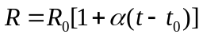………………………………………………………….  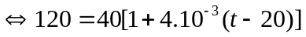…………………………………………………  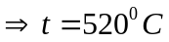……………………………………………………………………  b) 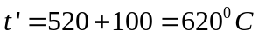………………………………………………………  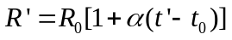…………………………………………………………  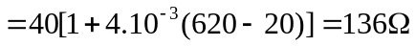………………………………………. | 0,25 đ  0,25 đ  0,5 đ  0,25 đ  0,25 đ  0,5 đ
Bài 3  (3.5 điểm) | a) R₂ = R_{đ} == 1 Ω,……………………………………………..…………  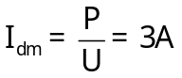…………………………………………………………………  R₁₂ = R₁ + R₂ = 3 Ω……………………………………………………………  R₃₄ = R₃ + R₄ = 6 Ω……………………………………………………………  R₁₂ = 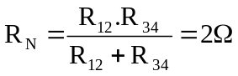…………………………………………...……….  b) 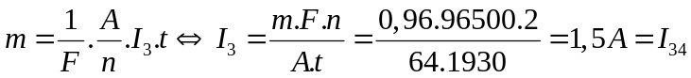…………………  U₃₄ = I₃₄.R₃₄ = 9 V = U₁₂………………………………………………………  I₁₂ = U₁₂/R₁₂ = 3 A = I₂………………………………………………..………..  I₂ = I_{dm} = 3A : đèn sáng bình thường ……………………………… …………  c) I_{C} = I₁₂ + I₃₄ = 4,5 A …………………………………………………...........  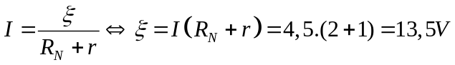………………….………… | 0,25 đ  0,25 đ  0,25 đ  0,25 đ  0,25 đ  0,25 đ x3  0,25 đ  0,25 đ  0,25 đ  0,25 đ  0,5 đx2
 | Lưu ý: Đơn vị sai hoặc thiếu trừ 0,25đ, toàn bài trừ tối đa 0,5đ.

